Министерство науки и высшего образования Российской Федерации

Федеральное государственное бюджетное образовательное учреждение

высшего образования

**«КУБАНСКИЙ ГОСУДАРСТВЕННЫЙ УНИВЕРСИТЕТ»**

**(ФГБОУ ВО «КубГУ»)**

**Факультет компьютерных технологий и прикладной математики**

**Кафедра вычислительных технологий**

**ЛАБОРАТОРНАЯ РАБОТА №9-10**

**Дисциплина: Нейросетевые и нечеткие модели**

Работу выполнил: ____________________________________Зайцев А. С.

Направление подготовки: 02.03.02 Фундаментальная информатика и информационные технологии

Преподаватель: ______________________________________Крамаренко А. А.

**Синтез функций принадлежности:**

Задание:

Необходимо написать подпрограмму для построения функции принадлежности, графически изображенной на рисунке 1:

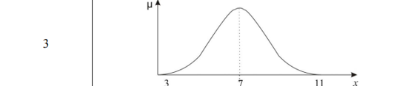

Рисунок 1 – Графическое изображение функции принадлежности

Результат работы написанной подпрограммы показан на рисунке 2:

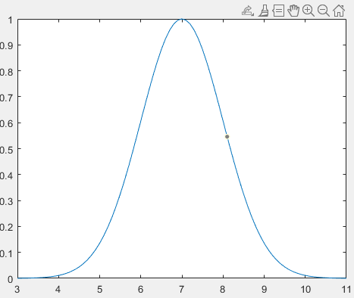

Рисунок 2 – Результат работы подпрограммы

**Синтез нечеткой импликации:**

Задание:

Необходимо написать подпрограмму нахождения нечеткой импликации для двух входных сигналов, представленных функциями принадлежности, графическое изображение которых представлено на рисунке 3.

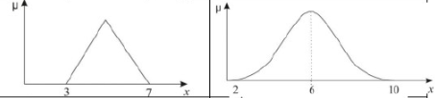

Рисунок 3 - Графическое изображение функций принадлежности

Нечеткая импликация– это бинарная логическая операция, результат которой является нечетким высказыванием «из A следует B », «если A , то B ».

Результат работы написанной подпрограммы показан на рисунке 4:

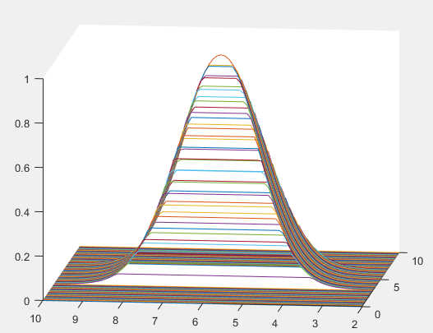

Рисунок 4 – Результат работы подрограммы

**Дефаззификация:**

Задание:

Необходимо провести дефаззификацию методом среднего максимума (mom).

Переход от нечеткого логического вывода B к физической величине производится с помощью операции дефаззификации.

Дефаззификация методом среднего максимума (mom). Данный метод имеет фильтрующие свойства, т.к. теряется большой объем информации за счёт применения α − разреза по высоте множества.

Результат работы подпрограммы приведен на рисунке 5:



Рисунок 5 – Дефаззификация, согласно варианту

**Синтез базы правил:**

Задание:

Построить модель фрагмента нечеткой системы управления в Simulink Matlab. Провести экспериментальные исследования и убедится в правильности работы модели.

Вариант: ЭС предупреждения опасных ситуаций на производственном участке

В данной экспертной системе было выставлено «Соблюдение мер безопасности» = 6.38 и «Состояние оборудования» = 3.95. В итоге получили «Вероятность опасной ситуации» = 6.09 (Средняя). (см. Рисунок 6)

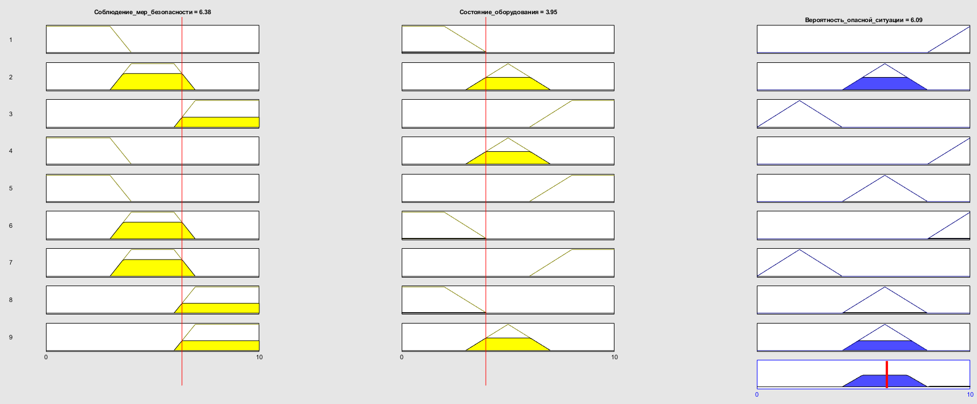

Рисунок 6 – Экспертная система, согласно варианту

**Вывод**: с помощью графического интерфейса Fuzzy Logic Toolbox сконструировал нечеткую систему ознакомился со способами и средствами работы с нечёткими импликациями и дефаззификациями.